北辰教育学科教师辅导学案
学员编号： 年 级： 高二 课 时 数： 3
学员姓名： 辅导科目： 数学 学科教师：陶康
授课类型 | T ——知识点 | C ——例题 | T ——习题
教学目标 | 1．了解条件概率的概念，了解两个事件相互独立的概念．  2．理解n次独立重复试验模型及二项分布，并能解决一些简单问题．  3.了解正态密度曲线的特点及曲线所表示的意义，并进行简单应用.
星级 | ★★★
授课日期及时段 | 2017年 10 月 1 日 8:00——10：00 10:10——12:10 12:50——14:50  15:00——17:00 17:30——19:30 19:40——21:40
教学内容

最新考纲 1.了解条件概率和两个事件相互独立的概念；2.理解n次独立重复试验的模型及二项分布.能解决一些简单的实际问题；3.了解正态密度曲线的特点及曲线所表示的意义，并进行简单应用.


知 识 梳 理
1.条件概率
条件概率的定义 | 条件概率的性质
设A、B为两个事件，且P(A)＞0，称P(B|A)＝为在事件A发生的条件下，事件B发生的条件概率 | (1)0≤P(B|A)≤1；  (2)如果B和C是两个互斥事件，则P(B∪C|A)＝P(B|A)＋P(C|A)
2.事件的相互独立性
(1)定义：设A，B为两个事件，如果P(AB)＝P(A)P(B)，则称事件A与事件B相互独立.
(2)性质：若事件A与B相互独立，则A与B、A与B、A与B也都相互独立，P(B|A)＝P(B)，P(A|B)＝P(A).
3.独立重复试验与二项分布
(1)独立重复试验
在相同条件下重复做的n次试验称为n次独立重复试验，其中A_{i}(i＝1，2，…，n)是第i次试验结果，则
P(A₁A₂A₃…A_{n})＝P(A₁)P(A₂)P(A₃)…P(A_{n}).
(2)二项分布
在n次独立重复试验中，用X表示事件A发生的次数，设每次试验中事件A发生的概率为p，则P(X＝k)＝Cp^{k}(1－p)^{n－k}(k＝0，1，2，…，n)，此时称随机变量X服从二项分布，记作X～B(n，p)，并称p为成功概率.

4.正态分布
(1)正态分布的定义
如果对于任何实数a，b(a＜b)，随机变量X满足P(a＜X≤b)＝φ_{μ，σ}(x)dx，则称随机变量X服从正态分布，记为X～N(μ，σ²).
(2)正态曲线的性质
①曲线位于x轴上方，与x轴不相交，与x轴之间的面积为1；
②曲线是单峰的，它关于直线x＝μ对称；
③曲线在x＝μ处达到峰值；
④当μ一定时，曲线的形状由σ确定，σ越小，曲线越“瘦高”，表示总体的分布越集中；σ越大，曲线越“矮胖”，表示总体的分布越分散.
(3)正态总体在三个特殊区间内取值的概率值
①P(μ－σ<X≤μ＋σ)＝0.682__6；
②P(μ－2σ<X≤μ＋2σ)＝0.954__4；
③P(μ－3σ<X≤μ＋3σ)＝0.997__4.


诊 断 自 测
1.判断正误(在括号内打“√”或“×”) INCLUDEPICTURE "D:\\Program Files\\Netease\\网易闪电邮\\tmp\\手.tif" \* MERGEFORMAT 精彩PPT展示
(1)若事件A，B相互独立，则P(B|A)＝P(B).( )
(2)P(AB)表示事件A，B同时发生的概率，一定有P(AB)＝P(A)·P(B).( )
(3)在正态分布函数φ_{μ，σ}(x)＝e中，μ是正态分布的期望值，σ是正态分布的标准差.( )
(4)二项分布是一个概率分布列，是一个用公式P(X＝k)＝Cp^{k}(1－p)^{n－k}，k＝0，1，2，…，n表示的概率分布列，它表示了n次独立重复试验中事件A发生的次数的概率分布.( )
(5)一个随机变量如果是众多的、互不相干的、不分主次的偶然因素作用结果之和，它就服从或近似服从正态分布.( )

2.(选修2－3P54T2改编)已知盒中装有3个红球、2个白球、5个黑球，它们大小形状完全相同.甲每次从中任取一个不放回，则在他第一次拿到白球的条件下，第二次拿到红球的概率为( )
A. B. C. D.

3.两个实习生每人加工一个零件，加工为一等品的概率分别为和，两个零件是否加工为一等品相互独立，则这两个零件中恰有一个一等品的概率为( )
A. B. C. D.

4.(2015·全国Ⅰ卷)投篮测试中，每人投3次，至少投中2次才能通过测试.已知某同学每次投篮投中的概率为0.6，且各次投篮是否投中相互独立，则该同学通过测试的概率为( )
A.0.648 B.0.432
C.0.36 D.0.312

5.(2017·西安调研)已知随机变量X服从正态分布N(3，1)，且P(X>2c－1)＝P(X<c＋3)，则c＝________.
INCLUDEPICTURE "D:\\Program Files\\Netease\\网易闪电邮\\tmp\\考点突破.tif" \* MERGEFORMAT
考点一 条件概率
【例1】 (1)从1，2，3，4，5中任取2个不同的数，事件A：“取到的2个数之和为偶数”，事件B：“取到的2个数均为偶数”，则P(B|A)＝( )
A. B. C. D.
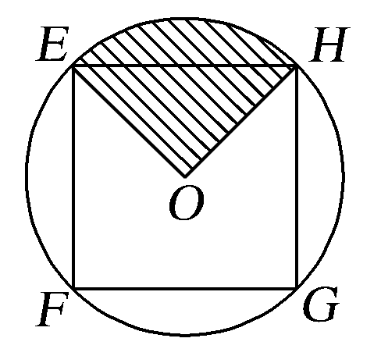
(2)如图，EFGH是以O为圆心，半径为1的圆的内接正方形.将一颗豆子随机地扔到该圆内，用A表示事件“豆子落在正方形EFGH内”，B表示事件“豆子落在扇形OHE(阴影部分)内”，则P(B|A)＝________.

【训练1】 (2016·唐山二模)已知甲在上班途中要经过两个路口，在第一个路口遇到红灯的概率为0.5，两个路口连续遇到红灯的概率为0.4，则甲在第一个路口遇到红灯的条件下，第二个路口遇到红灯的概率为( )
A.0.6 B.0.7 C.0.8 D.0.9

考点二 相互独立事件的概率
【例2】 (2017·哈尔滨质检)某企业有甲、乙两个研发小组，他们研发新产品成功的概率分别为和.现安排甲组研发新产品A，乙组研发新产品B.设甲、乙两组的研发相互独立.
(1)求至少有一种新产品研发成功的概率；
(2)若新产品A研发成功，预计企业可获利润120万元；若新产品B研发成功，预计企业可获利润100万元.求该企业可获利润的分布列.

【训练2】 为了迎接2017在德国波恩举行的联合国气候大会，某社区举办《“环保我参与”有奖问答比赛》活动.某场比赛中，甲、乙、丙三个家庭同时回答一道有关环保知识的问题，已知甲家庭回答对这道题的概率是，甲、丙两个家庭都回答错的概率是，乙、丙两个家庭都回答对的概率是.若各家庭回答是否正确互不影响.
(1)求乙、丙两个家庭各自回答对这道题的概率；
(2)求甲、乙、丙三个家庭中不少于2个家庭回答对这道题的概率.

考点三 独立重复试验与二项分布(易错警示)
【例3】 某食品厂为了检查一条自动包装流水线的生产情况，随机抽取该流水线上的40件产品作为样本称出它们的质量(单位：克)，质量的分组区间为(490，495]，(495，500]，…，(510，515].由此得到样本的频率分布直方图(如下图).
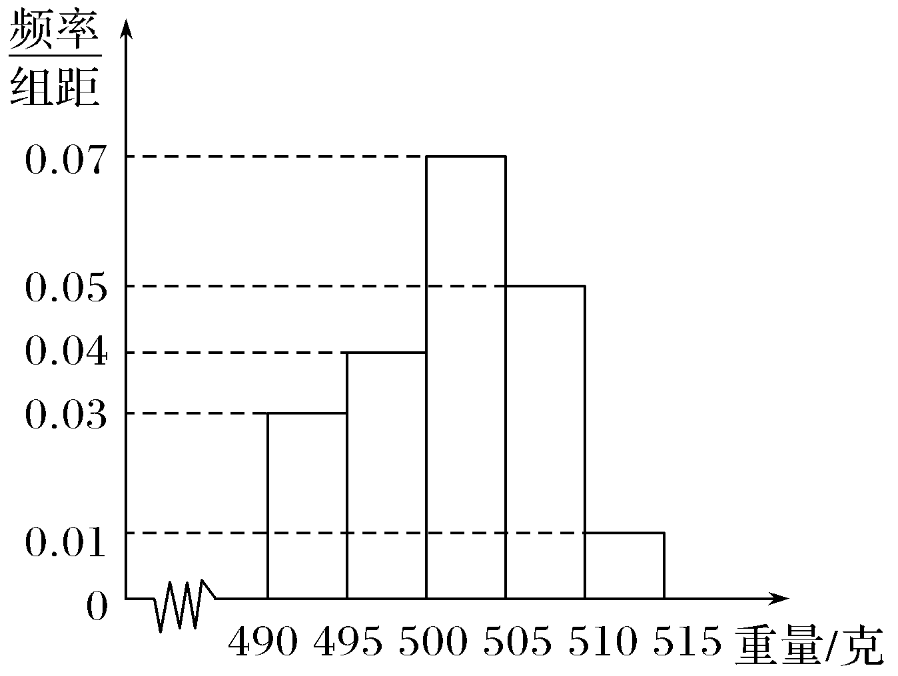
(1)根据频率分布直方图，求质量超过505克的产品数量.
(2)在上述抽取的40件产品中任取2件，设X为质量超过505克的产品数量，求X的分布列；
(3)从该流水线上任取2件产品，设Y为质量超过505克的产品数量，求Y的分布列.

【训练3】 某架飞机载有5位空降兵依次空降到A，B，C三个地点，每位空降兵都要空降到A，B，C中的任意一个地点，且空降到每一个地点的概率都是，用X表示地点C空降人数，求：
(1)地点A空降1人，地点B，C各空降2人的概率；
(2)随机变量X的分布列与数学期望.

考点四 正态分布
【例4】 (2015·山东卷)已知某批零件的长度误差(单位：毫米)服从正态分布N(0，3²)，从中随机取一件，其长度误差落在区间(3，6)内的概率为( )
(附：若随机变量X服从正态分布N(μ，σ²)，则P(μ－σ<X<μ＋σ)＝68.26%，P(μ－2σ<X<μ＋2σ)＝95.44%.)
A.4.56% B.13.59%
C.27.18% D.31.74%

【训练4】 (2017·常德一模)已知随机变量X～N(1，σ²)，若P(0<X<2)＝0.4，则P(X≤0)＝( )
A.0.6 B.0.4 C.0.3 D.0.2

INCLUDEPICTURE "D:\\Program Files\\Netease\\网易闪电邮\\tmp\\课堂总结.TIF" \* MERGEFORMAT 
[思想方法]
1.古典概型中，A发生的条件下B发生的条件概率公式为P(B|A)＝＝，其中，在实际应用中P(B|A)＝是一种重要的求条件概率的方法.
2.相互独立事件与互斥事件的区别
相互独立事件是指两个事件发生的概率互不影响，计算公式为P(AB)＝P(A)P(B).互斥事件是指在同一试验中，两个事件不会同时发生，计算公式为P(A∪B)＝P(A)＋P(B).
3.二项分布是概率论中最重要的几种分布之一，在实际应用和理论分析中都有重要的地位.
(1)判断一个随机变量是否服从二项分布，关键有二：其一是独立性，即一次试验中，事件发生与不发生二者必居其一；其二是重复性，即试验是独立重复地进行了n次.
(2)对于二项分布，如果在一次试验中某事件发生的概率是p，那么在n次独立重复试验中这个事件恰好发生k次的概率是P(X＝k)＝Cp^{k}q^{n－k}.其中k＝0，1，…，n，q＝1－p.
4.若X服从正态分布，即X～N(μ，σ²)，要充分利用正态曲线的关于直线X＝μ对称和曲线与x轴之间的面积为1.
[易错防范]
1.运用公式P(AB)＝P(A)P(B)时一定要注意公式成立的条件，只有当事件A，B相互独立时，公式才成立.
2.独立重复试验中，每一次试验只有两种结果，即某事件要么发生，要么不发生，并且任何一次试验中某事件发生的概率相等.注意恰好与至多(少)的关系，灵活运用对立事件.
3.注意二项分布与超几何分布的联系与区别.有放回抽取问题对应二项分布，不放回抽取问题对应超几何分布，当总体数量很大时，超几何分布可近似为二项分布来处理.

基础巩固题组
(建议用时：40分钟)
一、选择题
1.(2014·全国Ⅱ卷)某地区空气质量监测资料表明，一天的空气质量为优良的概率是0.75，连续两天为优良的概率是0.6，已知某天的空气质量为优良，则随后一天的空气质量为优良的概率是( )
A.0.8 B.0.75 C.0.6 D.0.45
2.(2017·衡水模拟)先后抛掷硬币三次，则至少一次正面朝上的概率是( )
A. B. C. D.
3.(2016·青岛一模)设随机变量X服从正态分布N(1，σ²)，则函数f(x)＝x²＋2x＋X不存在零点的概率为( )
A. B. C. D.
4.(2017·武昌区模拟)某居民小区有两个相互独立的安全防范系统A和B，系统A和系统B在任意时刻发生故障的概率分别为和p，若在任意时刻恰有一个系统不发生故障的概率为，则p＝( )
A. B. C. D.
5.(2016·天津南开调研)一袋中有5个白球，3个红球，现从袋中往外取球，每次任取一个记下颜色后放回，直到红球出现10次时停止，设停止时共取了X次球，则P(X＝12)等于( )
A.C B.C
C.C D.C
二、填空题
6.有一批种子的发芽率为0.9，出芽后的幼苗成活率为0.8，在这批种子中，随机抽取一粒，则这粒种子能成长为幼苗的概率为________.

7.假设每天从甲地去乙地的旅客人数X是服从正态分布N(800，50²)的随机变量，记一天中从甲地去乙地的旅客人数800＜X≤900的概率为p₀，则p₀＝________.

8.设随机变量X～B(2，p)，随机变量Y～B(3，p)，若P(X≥1)＝，则P(Y≥1)＝________.

三、解答题
9.(2015·湖南卷)某商场举行有奖促销活动，顾客购买一定金额的商品后即可抽奖，每次抽奖都是从装有4个红球、6个白球的甲箱和装有5个红球、5个白球的乙箱中，各随机摸出1个球，在摸出的2个球中，若都是红球，则获一等奖；若只有1个红球，则获二等奖；若没有红球，则不获奖.
(1)求顾客抽奖1次能获奖的概率；
(2)若某顾客有3次抽奖机会，记该顾客在3次抽奖中获一等奖的次数为X，求X的分布列.

10.挑选空军飞行员可以说是“万里挑一”，要想通过需要五关：目测、初检、复检、文考(文化考试)、政审.若某校甲、乙、丙三位同学都顺利通过了前两关，根据分析甲、乙、丙三位同学通过复检关的概率分别是0.5，0.6，0.75，能通过文考关的概率分别是0.6，0.5，0.4，由于他们平时表现较好，都能通过政审关，若后三关之间通过与否没有影响.
(1)求甲、乙、丙三位同学中恰好有一人通过复检的概率；
(2)设只要通过后三关就可以被录取，求录取人数X的分布列.

能力提升题组
(建议用时：25分钟)
11.(2016·郑州二模)先后掷骰子两次，落在水平桌面后，记正面朝上的点数分别为x，y，设事件A为“x＋y为偶数”，事件B为“x≠y”，则概率P(B|A)＝( )
A. B. C. D.
12.(2017·长沙模拟)排球比赛的规则是5局3胜制(无平局)，甲在每局比赛获胜的概率都为，前2局中乙队以2∶0领先，则最后乙队获胜的概率是( )
A. B. C. D.

13.某一部件由三个电子元件按如图所示方式连接而成，元件1或元件2正常工作，且元件3正常工作，则部件正常工作.设三个电子元件的使用寿命(单位：小时)均服从正态分布N(1 000，50²)，且各个元件能否正常工作相互独立，那么该部件的使用寿命超过1 000小时的概率为________.
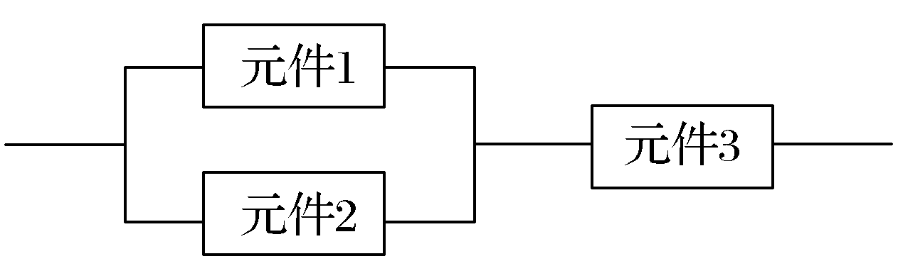

14.(2016·山东卷节选)甲、乙两人组成“星队”参加猜成语活动，每轮活动由甲、乙各猜一个成语，在一轮活动中，如果两人都猜对，则“星对”得3分；如果只有一人猜对，则“星对”得1分；如果两人都没猜对，则“星对”得0分.已知甲每轮猜对的概率是，乙每轮猜对的概率是；每轮活动中甲、乙猜对与否互不影响，各轮结果亦互不影响.假设“星队”参加两轮活动，求：
(1)“星队”至少猜对3个成语的概率；
(2)“星队”两轮得分之和X的分布列.

